Kadernictvomichalovce.sk

Úloha 1
Nasledovné úpravy urobte aj na hlavnej stránke aj na podstránke Služby.
V časti Kaderníctvo nechajte vľavo iba nasledovné foto, aby bolo väčšie ako je tam teraz, čiže aby zaberalo v podstate celý ľavý priestor, ktorý je tam k dispozícii.
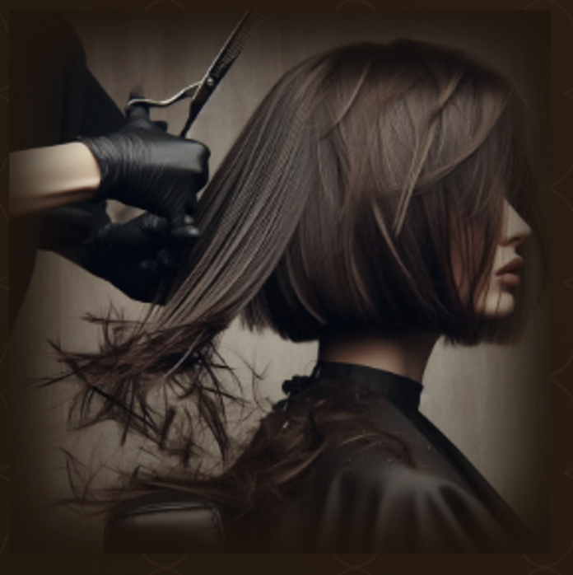
Druhé foto, ktoré tam teraz je, tak to by tam chcela klientka tiež niekde mať. Ideálne ak by sa to dalo dať niekam zasa doprava za logo Wella, len tiež aby to bolo v takom nejakom väčšom formáte.
Klientke sa nepáči, keď sú tie fotky malé.

Úloha 2
Na podstránke Salón sú 4 fotografie a tie sú aj na úvodnej stránke v časti Salón. Klientka chce tie fotky zväčšiť a prvé dve zmeniť. Všetky štyri fotky v akom stave ich tam klientka chce sú k dispozícii na stiahnutie v nasledovnom súbore https://dufeksoft.com/doc/tmp/km-foto.zip
Okrem väčšieho zobrazenia tých fotiek, chce ku každej aj krátky popis nasledovne.
Foto | Popis
1-kadernictvo.jpg | Kaderníctvo
2-pohoda.jpg | Pohoda pri kávičke
3-licenie.jpg | Líčenie
4-predlzovanie-mihalnic.jpg | Predlžovanie mihalníc

Úloha 3
Na podstránke Salón tam kde je odkaz na Facebook, tak pod to pridajte aj odkaz na Instagram.

Úloha 4
Na úvodnej stránke v časti Priamo z nášho kresla je ne pozadí obrázok a ten chce klientka vymeniť za iný obrázok. Je to oddychová zóna salónu s gaučom. Je to tiež v súbore https://dufeksoft.com/doc/tmp/km-foto.zip

